10.04.2020 г. (пятница)

Задание для дистанционного обучения
по МДК 03.01 «Технология приготовления сложной горячей кулинарной продукции»:

Задание 1. Переписать тему «Блюда и гарниры из припущенных овощей» (материал прилагается).

Задание 2. Переписать тему «Блюда и гарниры из жареных овощей» (материал прилагается).

Задание 3. Фото о проделанной работе с указанием фамилии прислать на электронный адрес: kazamarova@mail.ru или WhatsApp

Преподаватель - Гафур Ирина Владимировна

Материал для выполнения задания № 1

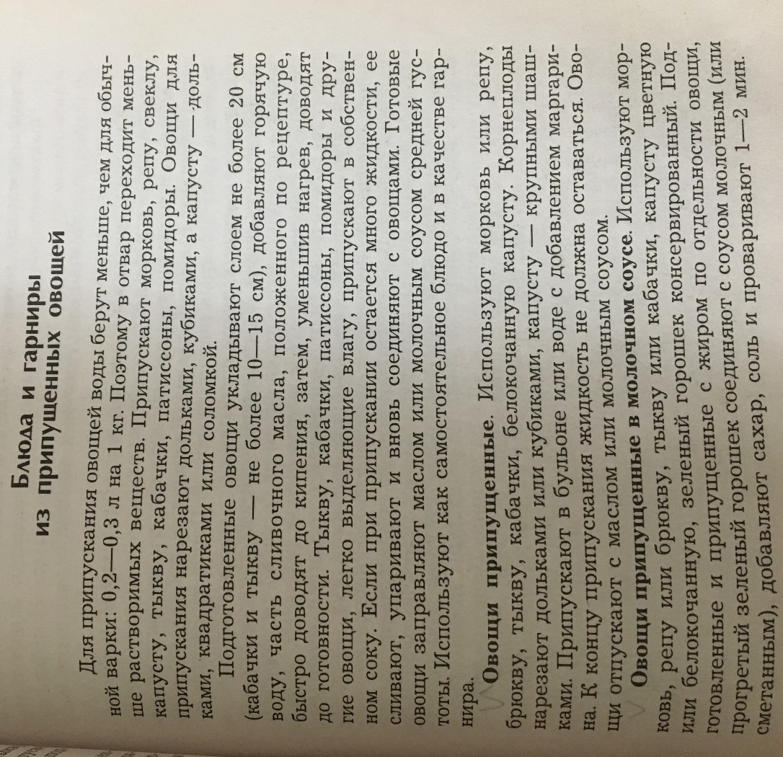

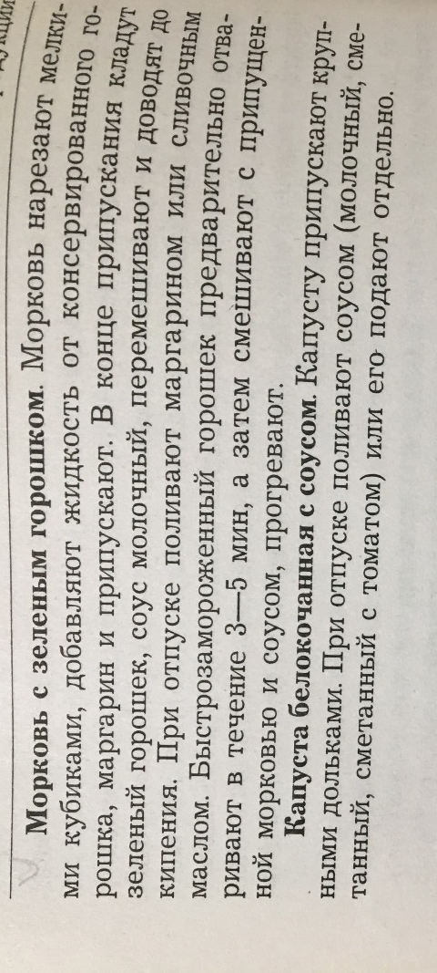

Материал для выполнения задания № 2

